**“INSTITUTO SUPERIOR TECNOLÓGICO PRIVADO CIBERTEC”**



**COMPUTACION E INFORMATICA**

**DESARROLLO DE APLICACIONES WEB I**

**ARTHUR MAURICIO DELGADILLO**

**“**MI BIBLIOTECA**”**

QUINTO CICLO

SEMESTRE 2024 – 12

**Integrantes:**

Broncano Sotelo Juan Aldair           I202214370

GITGUB: AldairBroncano

<https://github.com/AldairBroncano/proyecto_app_web>

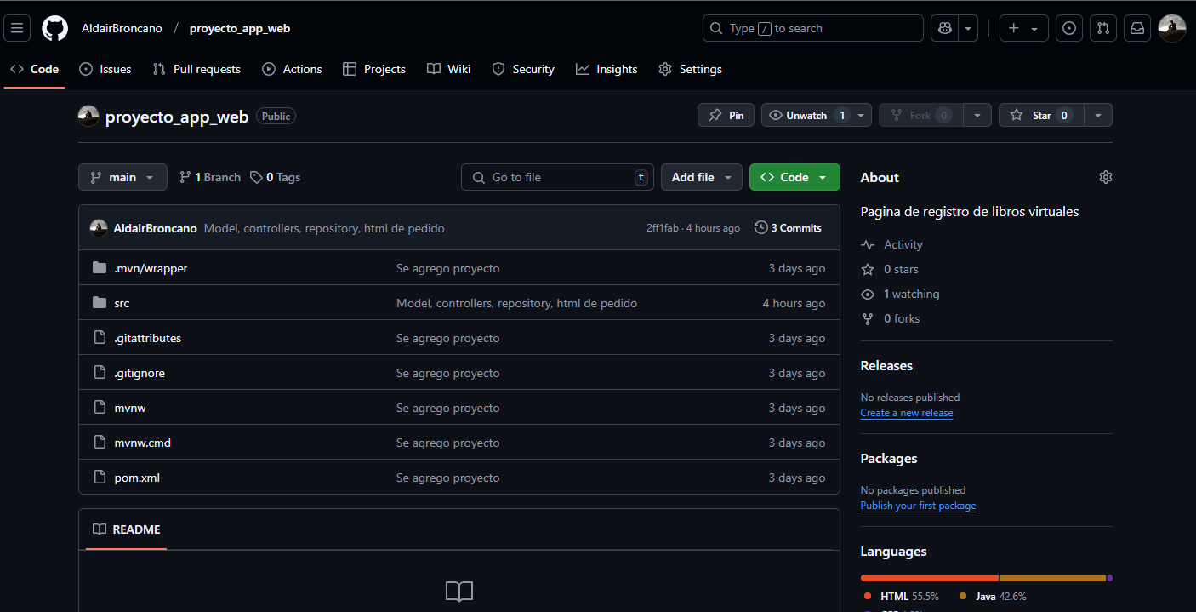

**INDICE**

1. **Resumen…………………………………………**
2. **Introducción……………………………………………**
3. **Diagnóstico…………………………………………………**
4. **Objetivos……………………………………………………**
5. **Justificación…………………………………………**
6. **Definición y Alcance………………………………**
7. **Productos y Entregables……………**
8. **Conclusiones ……………………………………**
9. **Recomendaciones…………………………….**

**Resumen**

"Mi Biblioteca" es una aplicación desarrollada en Java utilizando Spring Boot, JPA (Java Persistence API) y otras tecnologías relacionadas, diseñada para gestionar colecciones de libros de manera eficiente. Su enfoque está en brindar una experiencia intuitiva para registrar, buscar y organizar libros, además de gestionar préstamos y devoluciones. Este proyecto busca ser una herramienta útil tanto para usuarios particulares como para instituciones educativas y comunitarias.

**Introducción**

El proyecto "Mi Biblioteca" surge de la necesidad de simplificar la organización, el registro y el acceso a información relacionada con libros. Esta aplicación está diseñada para bibliotecas personales, escolares o comunitarias, permitiendo a los usuarios mantener un control eficiente sobre su colección de libros.

**Diagnóstico**

En muchas bibliotecas, la gestión de libros y préstamos suele realizarse manualmente o con herramientas no especializadas, lo que genera ineficiencia y dificultad para localizar información específica. "Mi Biblioteca" busca resolver estos problemas mediante la automatización y digitalización de procesos clave.

**Objetivos**

**Objetivo General**

Desarrollar una aplicación que facilite la gestión de bibliotecas y permita a los usuarios mantener un control eficiente de su colección de libros.

**Objetivos Específicos**

1. Implementar una base de datos para almacenar información de los libros utilizando JPA.
2. Diseñar una interfaz de usuario amigable y accesible con Spring Boot y plantillas HTML.
3. Incorporar funciones de búsqueda y filtrado para localizar libros rápidamente.
4. Gestionar préstamos y devoluciones de libros con un sistema de control automatizado.
5. Proporcionar reportes y estadísticas sobre el uso de la biblioteca.

**Justificación**

El proyecto se justifica por la necesidad de contar con una herramienta moderna y eficiente para la organización y administración de libros. Esto no solo mejora la experiencia del usuario, sino que también fomenta la lectura y el acceso a recursos bibliográficos.

**Definición y Alcance**

El proyecto está dirigido a:

* Usuarios particulares que desean organizar sus bibliotecas personales.
* Instituciones educativas con bibliotecas pequeñas.
* Organizaciones comunitarias que prestan libros a sus miembros.

La aplicación cubrirá las siguientes funcionalidades:

* Registro y edición de libros mediante un modelo de datos relacional gestionado por JPA.
* Búsqueda avanzada por título, autor, género o ISBN.
* Historial de préstamos gestionado con Spring Data JPA.
* Notificaciones de devoluciones pendientes.
* Generación de reportes sobre libros más prestados o populares.

**Tecnologías Utilizadas**

* **Java:** Lenguaje principal para el desarrollo.
* **Spring Boot:** Framework para construir la aplicación.
* **JPA:** Para la gestión de la base de datos relacional.
* **Thymeleaf:** Motor de plantillas para la generación dinámica de páginas HTML.
* **H2 Database:** Base de datos utilizada durante el desarrollo y pruebas.

**Productos y Entregables**

1. Una aplicación funcional desarrollada en Java con Spring Boot.
2. Documentación técnica del código fuente y la base de datos.
3. Manual de usuario para facilitar la utilización de la aplicación.
4. Reportes estadísticos generados por la aplicación.

**Fragmento del Código Implementado**

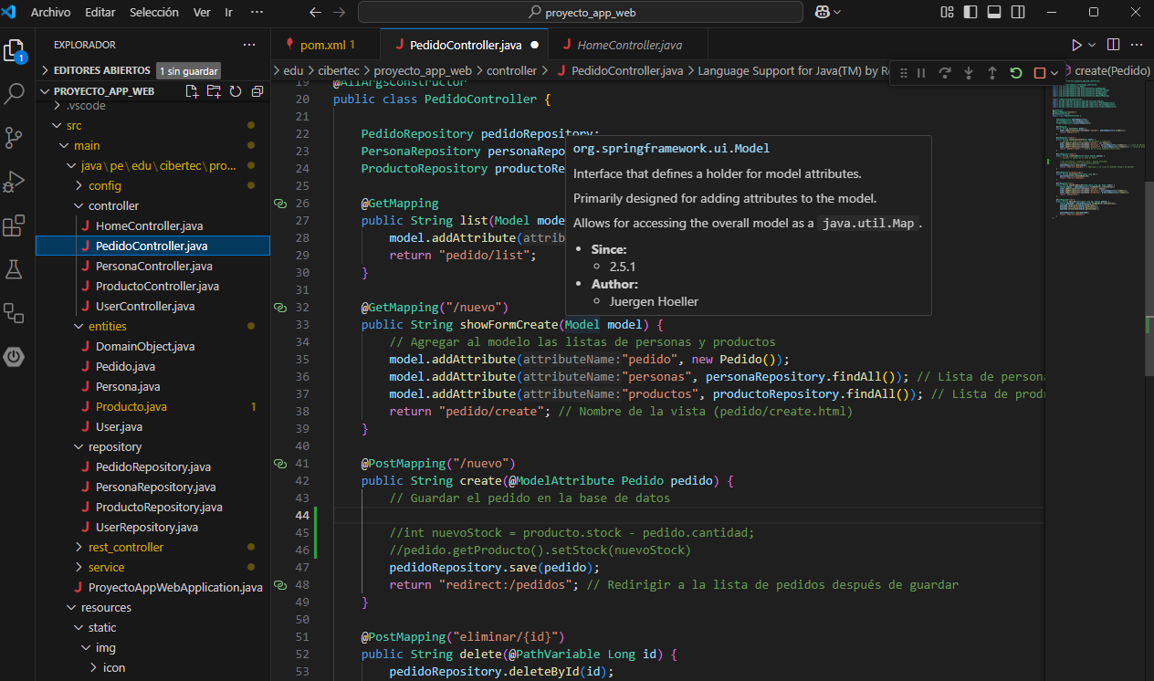

**Conclusiones**

"Mi Biblioteca" representa una solución tecnológica ideal para la organización y administración de bibliotecas. Su enfoque en la simplicidad y funcionalidad asegura que los usuarios puedan aprovechar al máximo su colección de libros sin complicaciones. Con este proyecto, se espera contribuir a fomentar la lectura y la eficiencia en la gestión de recursos bibliográficos.

**Recomendaciones**

1. Ampliar la aplicación para incluir funcionalidad multiplataforma.
2. Integrar un sistema de autenticación para mayor seguridad.
3. Explorar el uso de tecnologías adicionales como APIs para conectar con catálogos externos de libros.
4. Promover capacitaciones para que los usuarios aprovechen todas las funcionalidades de la aplicación.